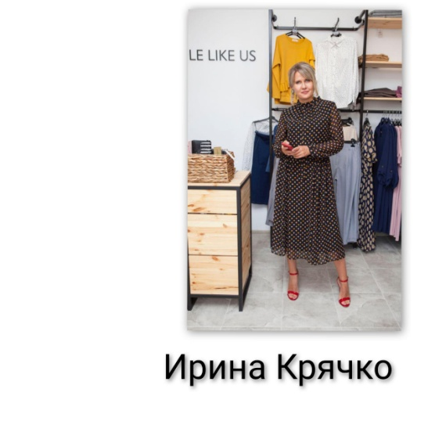
Вебинар на тему: «Способы продвижения бизнеса в Instagram».

Дата: 29.09 2020 г.
Время: 15:00-17:00

Онлайн-платформа для проведения вебинара: Zoom
АНО «РРАПП» при поддержке министерства экономического развития Ростовской области на базе центра «Мой бизнес» города Волгодонска проведет вебинар в режиме онлайн.
Краткое описание:
Цель мероприятия — помочь упаковать бизнес в Instagram
⠀Правильно упакованный профиль помогает
✔Получать новых подписчиков бесплатно
✔Получать первые заявки без рекламы
✔Быстрее выйти на желаемый уровень прибыли
⠀На семинаре разберём:
- Как создать шапку профиля, которая приведёт целевую аудиторию;
- Как создать максимально информативный профиль для клиента;
- Как определить логические уровни внимания и управлять ими;
- Как проводить клиента по воронкам продаж в профиле Instagram;
- Как набрать первую тысячу подписчиков и более. Бесплатные методы продвижения.
Так же на семинаре :
1. Практикум-разбор кейсов;
2. Пошаговый шаблон создания продающей шапки профиля;
3. Анкета для определения целевой аудитории;
4. Разбор профиля для действующего бизнеса.
5.Ответы на вопросы слушателей

Спикер: Ирина Крячко- руководитель маркетинговой студии «Сарафан»

Участие в вебинаре бесплатное. Требуется предварительная регистрация на сайте mbrostov.ru. Регистрация на вебинар обязательна, ссылка на вебинар придет на электронную почту, указанную при регистрации!
Организатор АНО «РРАПП» при поддержке Правительства Ростовской области и министерства экономического развития Ростовской области (в рамках реализации нацпроекта «Малое и среднее предпринимательство и поддержка индивидуальной предпринимательской инициативы»)

